Морские узлы.

Зачем они нам нужны?
Житель современного мегаполиса почти не знает узлов. "Бантик", узел на галстуке (ну, может, два) - и всё. В городе это не страшно, хотя иногда и неудобно. А в лесу, или на рыбалке, или, еще хуже, в походе? Там плохо завязанный узел может стоить ужина, крючка, снесенной палатки или вовсе сломанной ноги. Ладно, даже поход — каждый раз перед поездкой на дачу мы долго и нудно наматываем километры верёвки вокруг груза на верхнем багажнике, по дороге боимся резких манёвров, а потом также долго и нудно отматываем.
И в быту знание узлов может пригодиться: приделать веревочную ручку неудобному свертку, туго обжать протекающий шланг, привязать собаку. Да, к слову, многие жертвы пожаров гибли потому, что пытались выбраться из окна по веревке из тряпок — и плохо ее связывали.
Словом, понятно, что умение вязать узлы — умение, нужное каждому. К тому же это не секретная техника боевых искусств, а просто навык, который любой желающий может освоить, развить и использовать.

Как?
Учиться можно по книгам. Это самый очевидный, но не самый удачный путь: словами описать процесс вязки узла невозможно, поэтому приходится ориентироваться только по иллюстрациям. А это значит, что результат обучения по книге будет зависеть от мастерства художника-иллюстратора и качества печати.
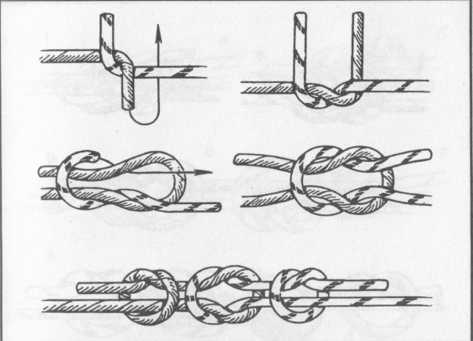
Наилучший способ обучения — «вживую», когда учитель и ученик работают вместе. Тогда учитель имеет возможность максимально подробно показать вязку узла, а ученик всегда может уточнить неясные моменты. В этом случае обучение будет наиболее быстрым и эффективным.

